Консультация для педагогов ДОУ «Что делать, если дети не слушаются воспитателя»
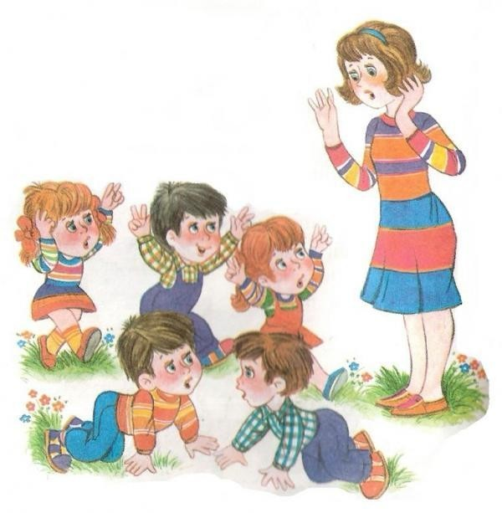
Всем известно, что дети, несмотря на свой несмышленый возраст, являются хорошими психологами. Как только они остаются наедине с новым воспитателем, то всеми своими «щупальцами» стараются распознать, найти все сильные и слабые стороны педагога. Происходит своего рода тестирование: у воспитателя на профпригодность, а у детей на возможность неподчинения. Здесь, главное, кто останется сильнее. Так как детей большинство, а молодой воспитатель в единственном лице, да еще и без опыта работы то, как правило, дети остаются в более выигрышной ситуации.
В детском саду ребята проводят от 9 до 12 часов, поэтому чтобы дети слушались и с интересом посещали дошкольное учреждение воспитателю при планировании самостоятельной и совместной деятельности с детьми необходимо учитывать не только возрастные и индивидуальные особенности, но и интересы своих воспитанников. Любая деятельность в детском саду должна носить развивающий характер, только при таких условиях у детей будет сохраняться устойчивый интерес к разнообразным занятиям и играм. Если ребенку предлагается досуг несоответствующий его возрасту, то он быстро потеряет к нему интерес и начнет выражать своеобразный протест, который выльется в виде непослушания.
Нервная система у дошкольника устроена таким образом, что процесс возбуждения преобладает над торможением. Особое внимание необходимо обращать на подвижных детей. Если своевременно не переключить их внимание на более спокойную деятельность, то дети могут потерять контроль над своим поведением, а это является очередной причиной того, что дети не слушаются взрослого.
Каковы пути решения этой проблемы? Своим ежедневным трудом и вниманием к детям воспитатель, невидимым оком для окружающих, постепенно выстраивает пирамиду своего авторитета. Зачастую дети просто не слышат воспитателя. Причиной является не шум в группе, а, возможно, тихий голос педагога либо малыши еще не научились воспринимать его тембр. Чтобы найти выход из этой ситуации, необязательно кричать на детей. При обращении к воспитанникам в голосе у взрослого должна чувствоваться определенная требовательность и установка на определенную деятельность, а в душе всегда присутствовать уверенность в своих действиях. Обратиться к детям можно и в игровой форме, если приучить их реагировать на определенный звук, например, позвонить в колокольчик, или постучать в барабан или бубен. Когда воспитатель начнет делать это регулярно, то у детей сформируется своеобразная реакция на шумовой раздражитель. Несмотря на свой возраст и жизненную мудрость, для детей педагог является своеобразным проводником в мир взрослых. Чтобы воспитателю сблизиться с детьми и стать их частью, необходимо играть с ними в их детские игры, петь песенки, читать сказки и потешки, делать разнообразные поделки, разговаривать на доступном и понятном языке, только на таких условиях дети увидят в нем сверстника и друга и примут в свой круг. Если этого не сделать, то он так и останется для них просто взрослым человеком, непосвященным во все детские секреты и тайны!

